# **Введение**

## Наименование программы

Десктопное приложение «Messenger».

## Область применения

Область применения мессенджеров не ограничивается одной сферой, так как является средством для коммуникации, например, может быть использована в образовательных целях или же в коммерческих.

# **Назначение разработки**

## Функциональное назначение

Приложение предоставляет возможность всем пользователям общаться и добавлять друг друга в контакты.

## Эксплуатационное назначение

Приложение должно эксплуатироваться на ПК и предназначен для любых пользователей.

# **Структура разрабатываемого продукта**

В данном пункте рассматривается структура программного продукта, представлены основные схемы.

На рисунке 1 представлена диаграмма отправки сообщения пользователем в переписку.

На рисунке 2 представлена диаграмма, которая отображает процесс отправки сообщения пользователем в переписку.

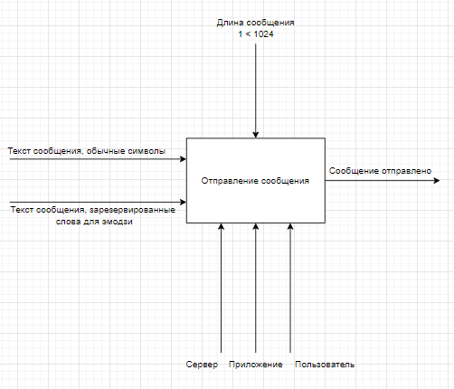

Рисунок 1 – диаграмма чата, отправление сообщения

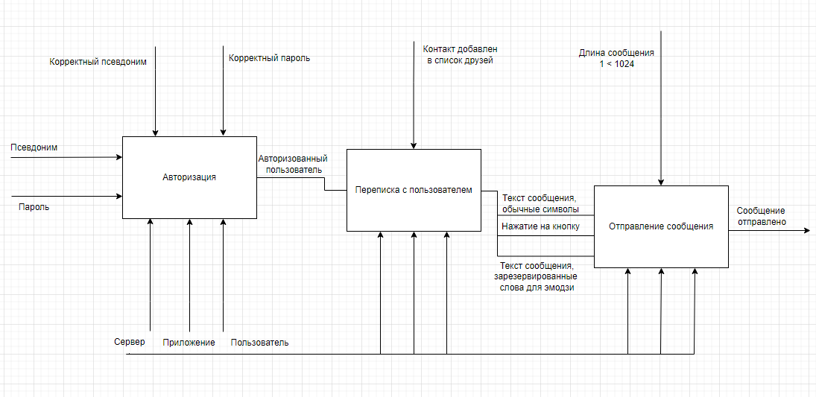

Рисунок 2 – диаграмма чата, процесс отправления сообщения

# **Требования к обрабатываемым хранимым данным**

В базе данных имеются 3 таблицы: Messages; Users; Session.

Messages хранит в себе информацию о всех сообщениях мессенджера.

Users хранит в себе псевдонимы и пароли пользователей.

Session хранит в себе псевдонимы тех пользователей, которые сейчас в сети.

На рисунке 3 представлена схема базы данных, и какие данные обрабатываются.

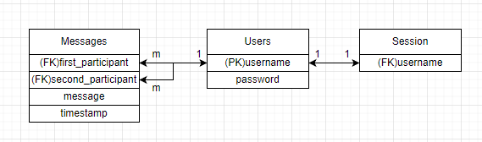

Рисунок 3– Диаграмма базы данных